Antrag auf Mikroförderung für ein Projekt im UMZU als Teil des Bundesförderprogramms „Zukunftsfähige Innenstädte und Zentren“ (ZIZ)

Versand per E-Mail als PDF an: team@innenstadt-bremen.de
Fristen für den Versand:
Mittwoch, 17. April (erste Förderrunde)
Mittwoch, 7. August (zweite Förderrunde)

- Projekttitel
………

- Projektbeschreibung (bitte kurz & knapp in wenigen Sätzen)

Was passiert im Rahmen des Projekts?
……..

Wie wird es umgesetzt?
….

Wann wird das Projekt umgesetzt (inkl. Vor- und Nachbereitungszeit)?
…..

Wer setzt das Projekt um?
……

Was soll das Projekt erreichen?
……

- Kostenauflistung

Posten | Beschreibung | Betrag
Honorare/Personal
Sachkosten/Material
Öffentlichkeitsarbeit
……
 | Gesamtsumme:

- Kontaktdaten

Name:
E-Mail-Adresse:
Telefonnummer:

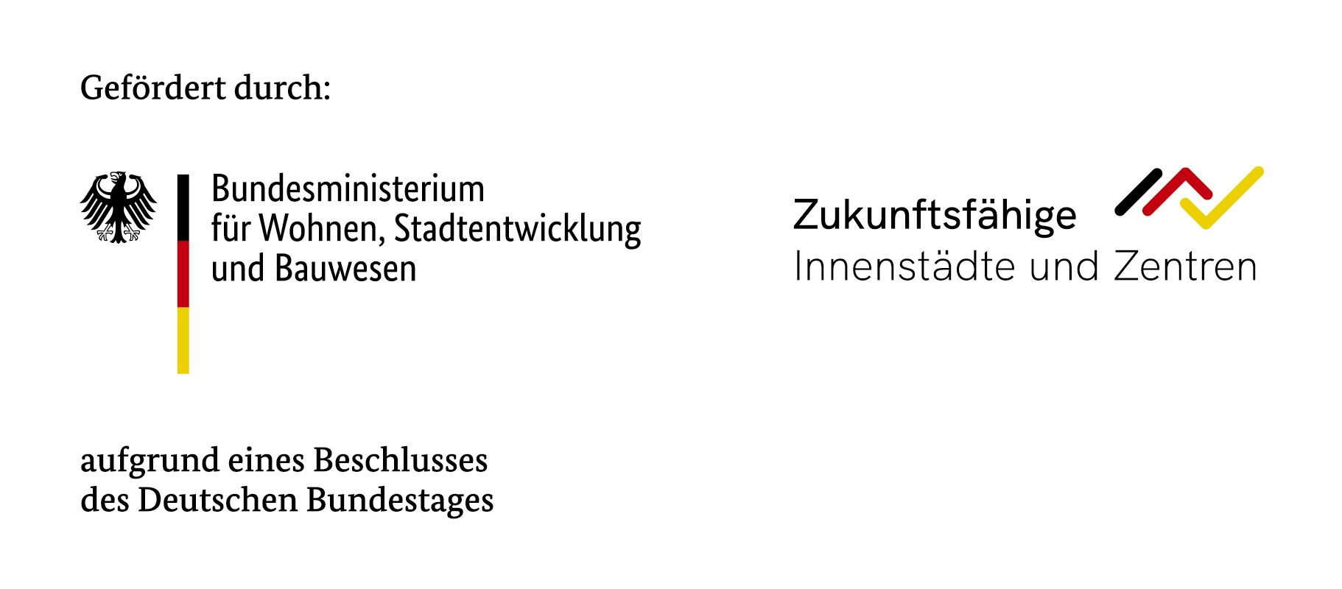
Wichtige Hinweise:
Bitte stellen Sie vor Einreichung des Antrags sicher, dass ihr Vorhaben dem Kuratoren-Team des UMZU bekannt ist und in die Planung aufgenommen wurde.
Kontakt: umzu@aaa-bremen.de
Bitte beachten Sie außerdem das Info-Blatt zur Mikroförderung.

